|  |  |
| --- | --- |
|  | **Министерство науки и высшего образования Российской Федерации Федеральное государственное бюджетное образовательное учреждение высшего образования «Московский государственный технический университет имени Н.Э. Баумана (национальный исследовательский университет)»**  **(МГТУ им. Н.Э. Баумана)** |

ФАКУЛЬТЕТ Информатика и системы управления

КАФЕДРА Системы обработки информации и управления

**ОТЧЕТ ПО ЛАБОРАТОРНОЙ РАБОТЕ №2**

**по дисциплине «Информационные системы и технологии»**

**«**Парсинг XML с использованием JavaScript**»**

Работу выполнила: Иллюк Юлия Романовна

|  |
| --- |
| Группа: СГН3-62Б |

Москва, 2025

# Задание:

Создать HTML страницу с встроенным скриптом, который будет обрабатывать выданный вам XML файл. Вам необходимо вывести на экран все элементы третьего, последнего уровня вложенности одного из элементов второго уровня.

**Дополнительное задание:**

В HTML файле создать поле ввода, в которое вводиться номер элемента второго уровня, для которого выведутся элементы третьего уровня.

**Ход выполнения работы:**

**Html файл**

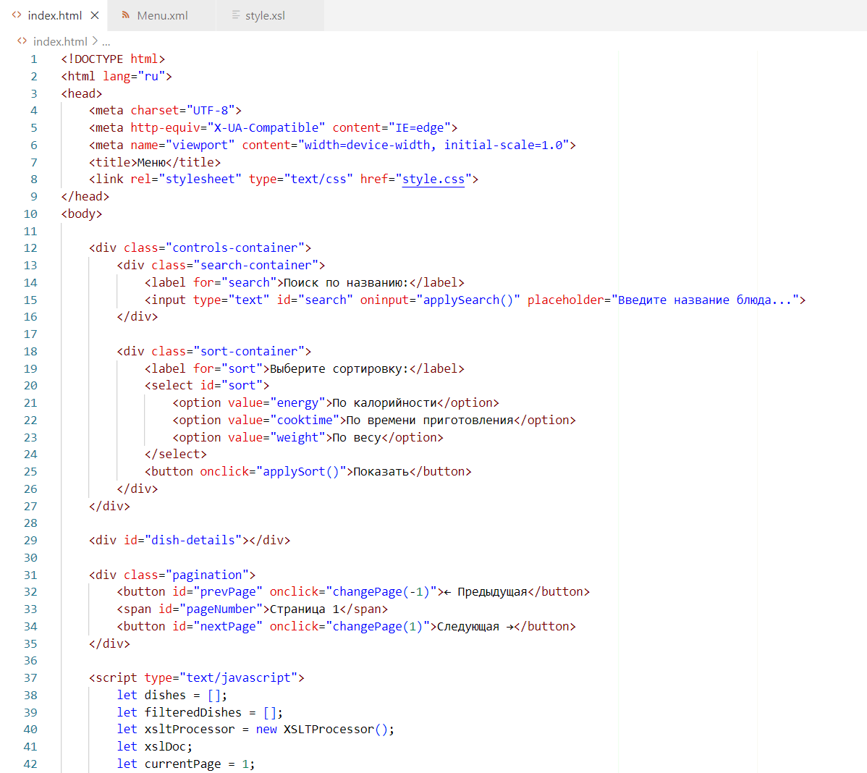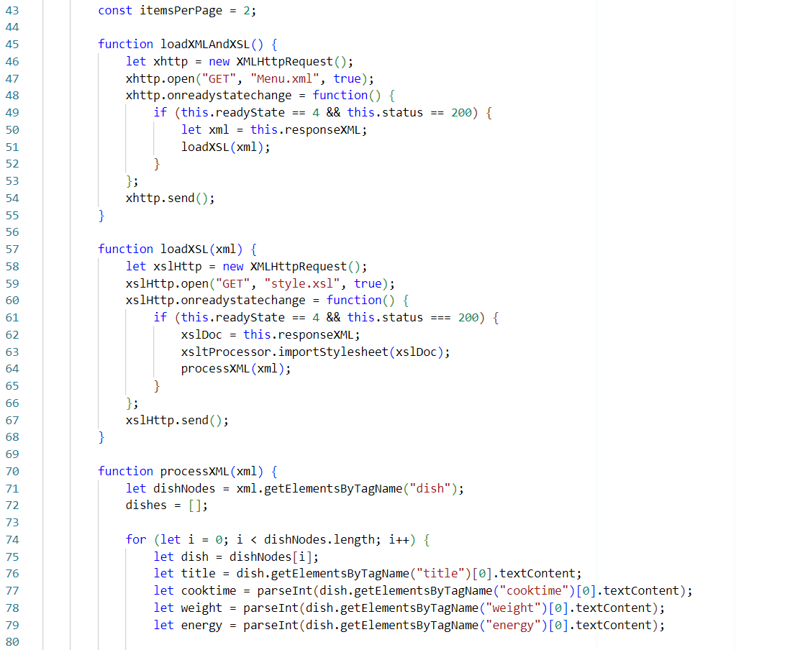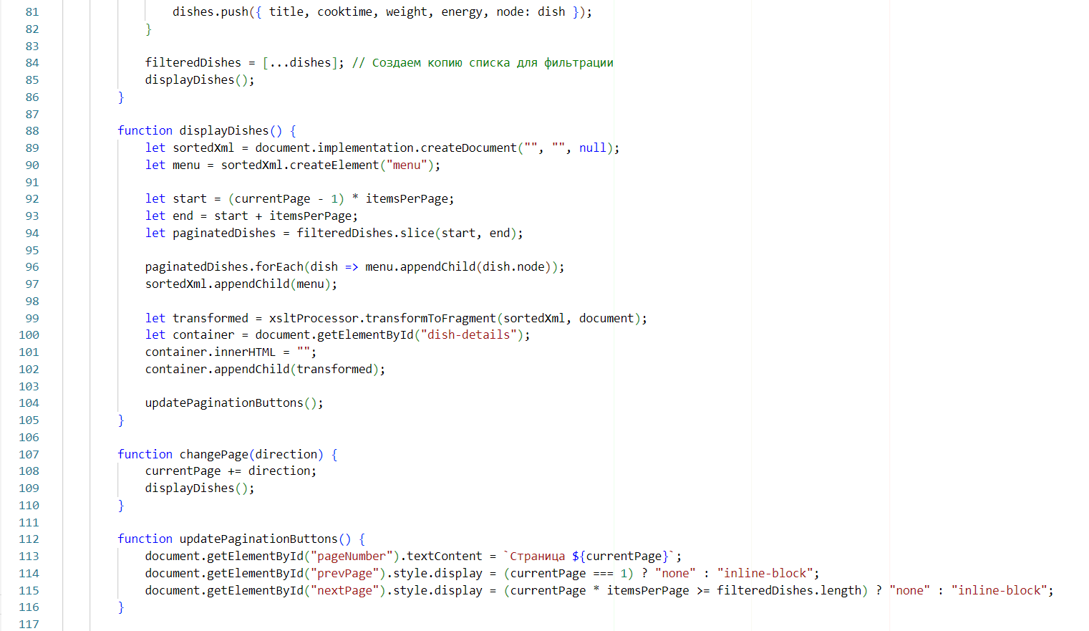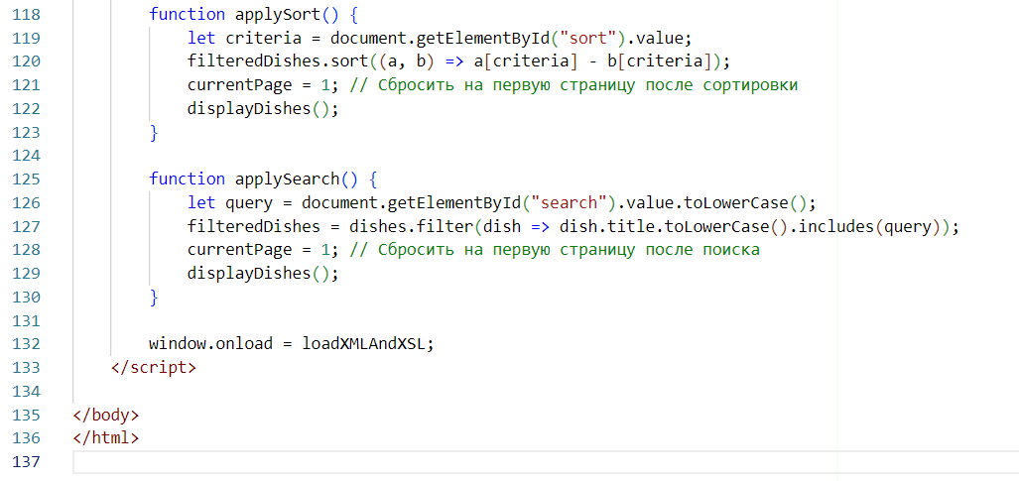

**Xsl файл**

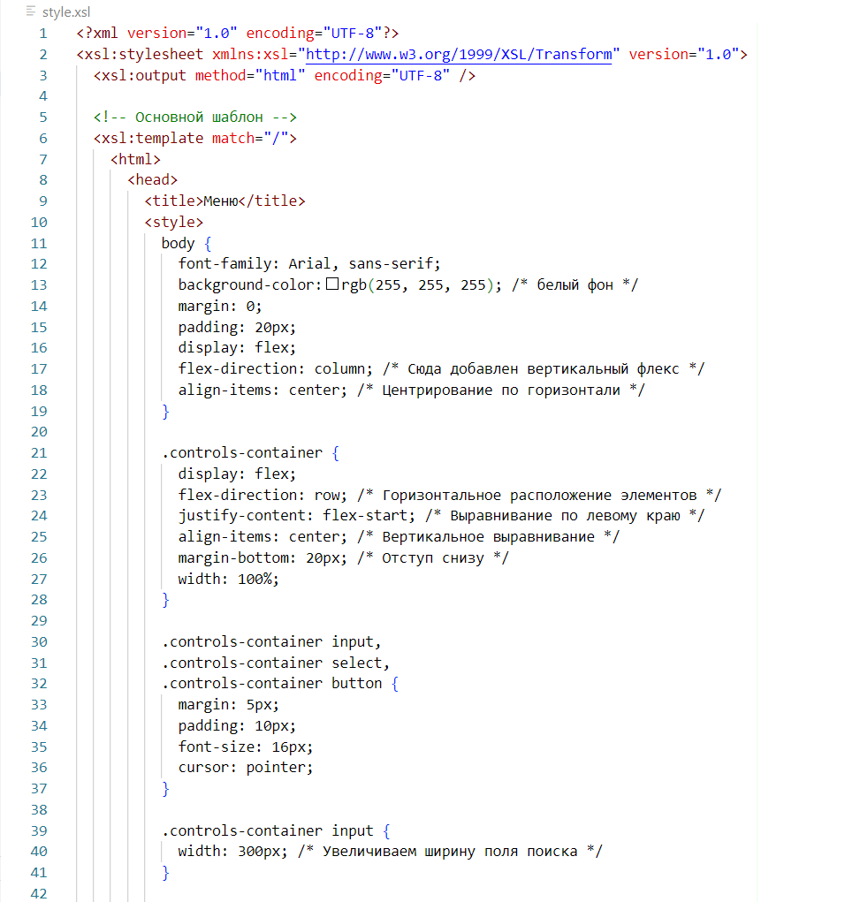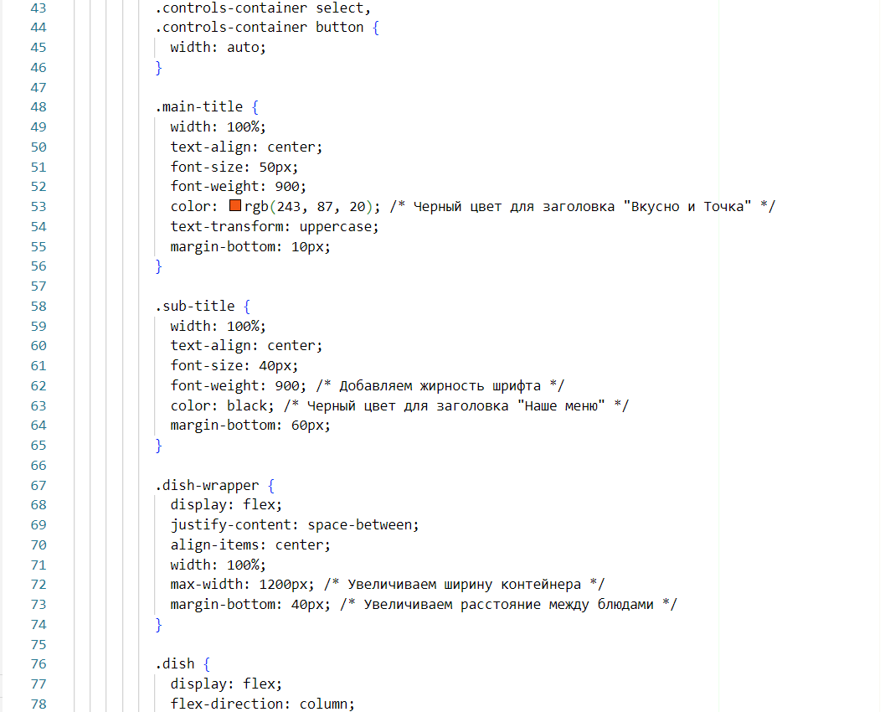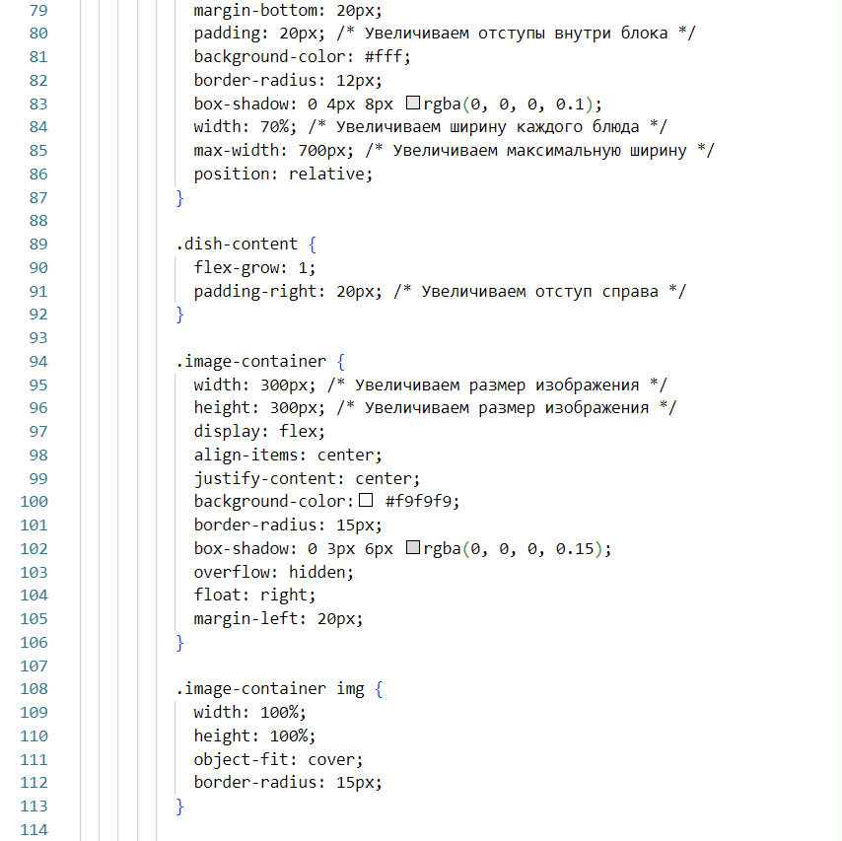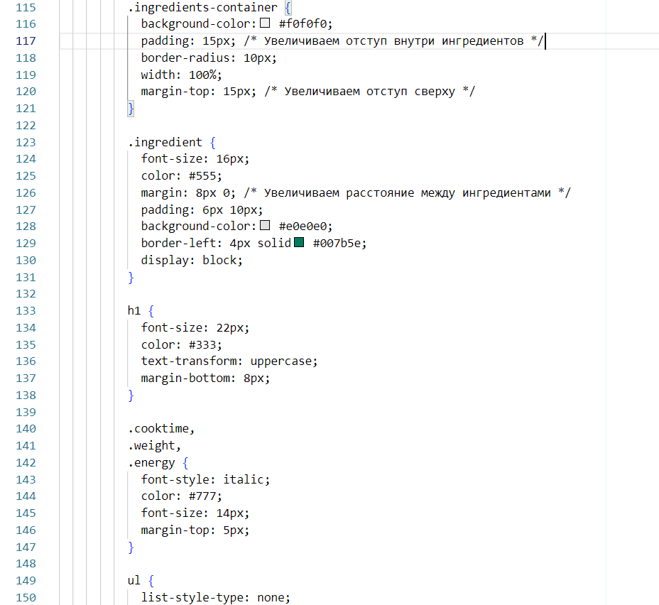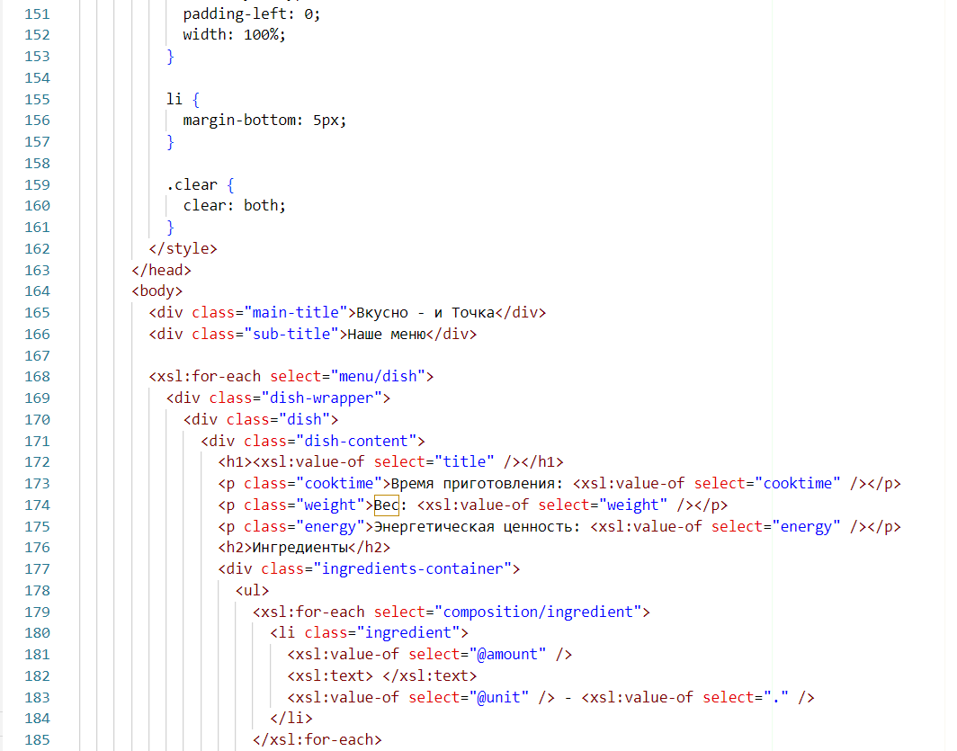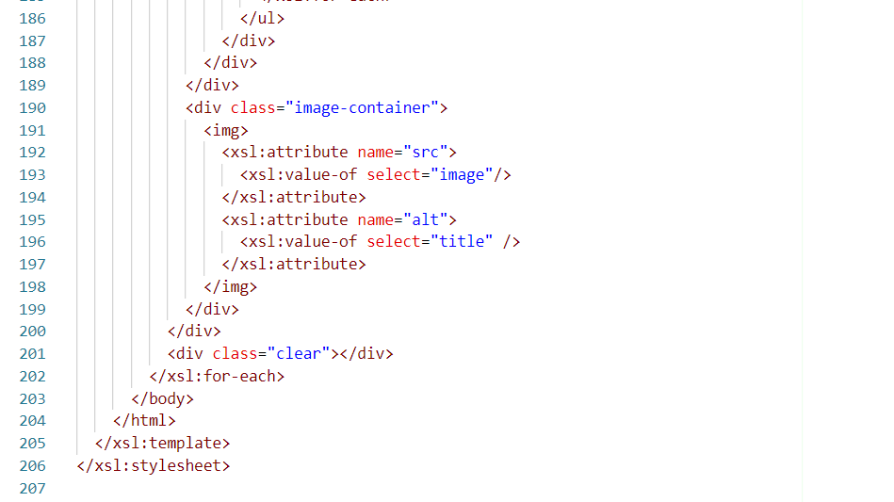

**В браузере:**

**Сортировка по....**

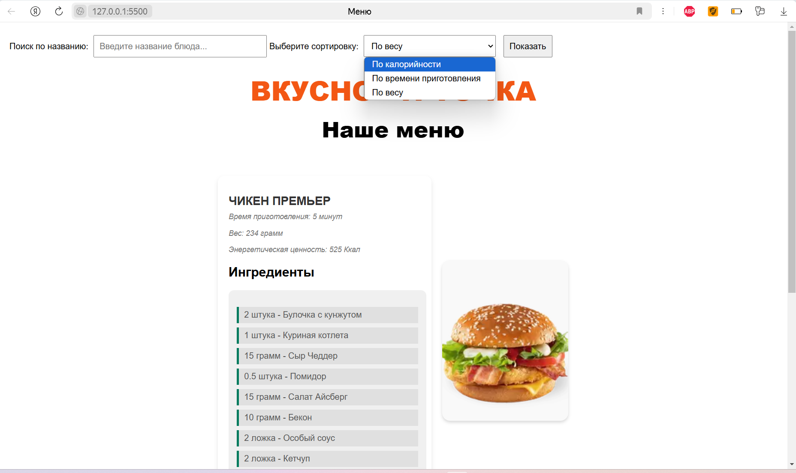

**Поиск по названию....**

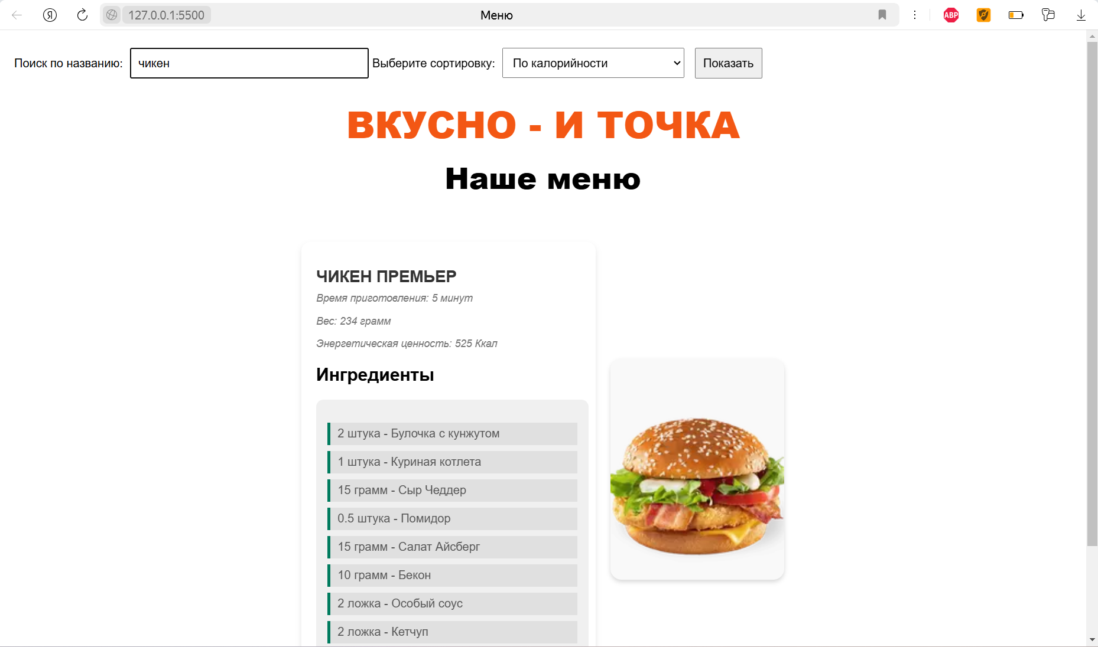

**Пагинация страницы (разделение на 2 страницы)....**

